114年2月27日餐點照片
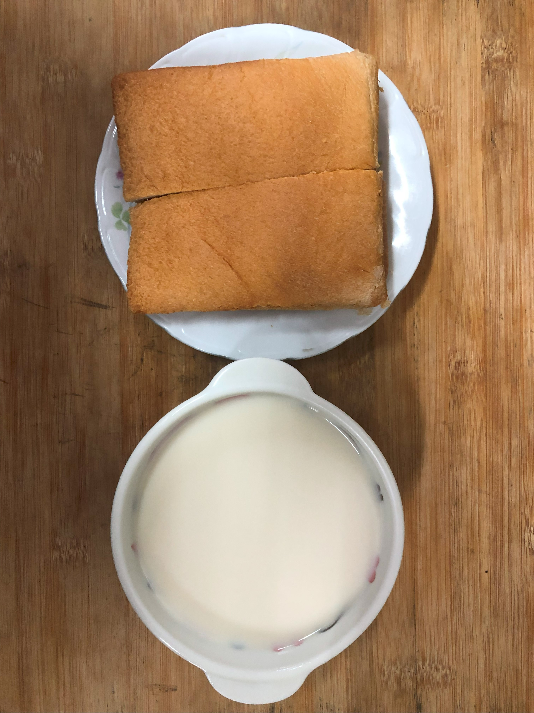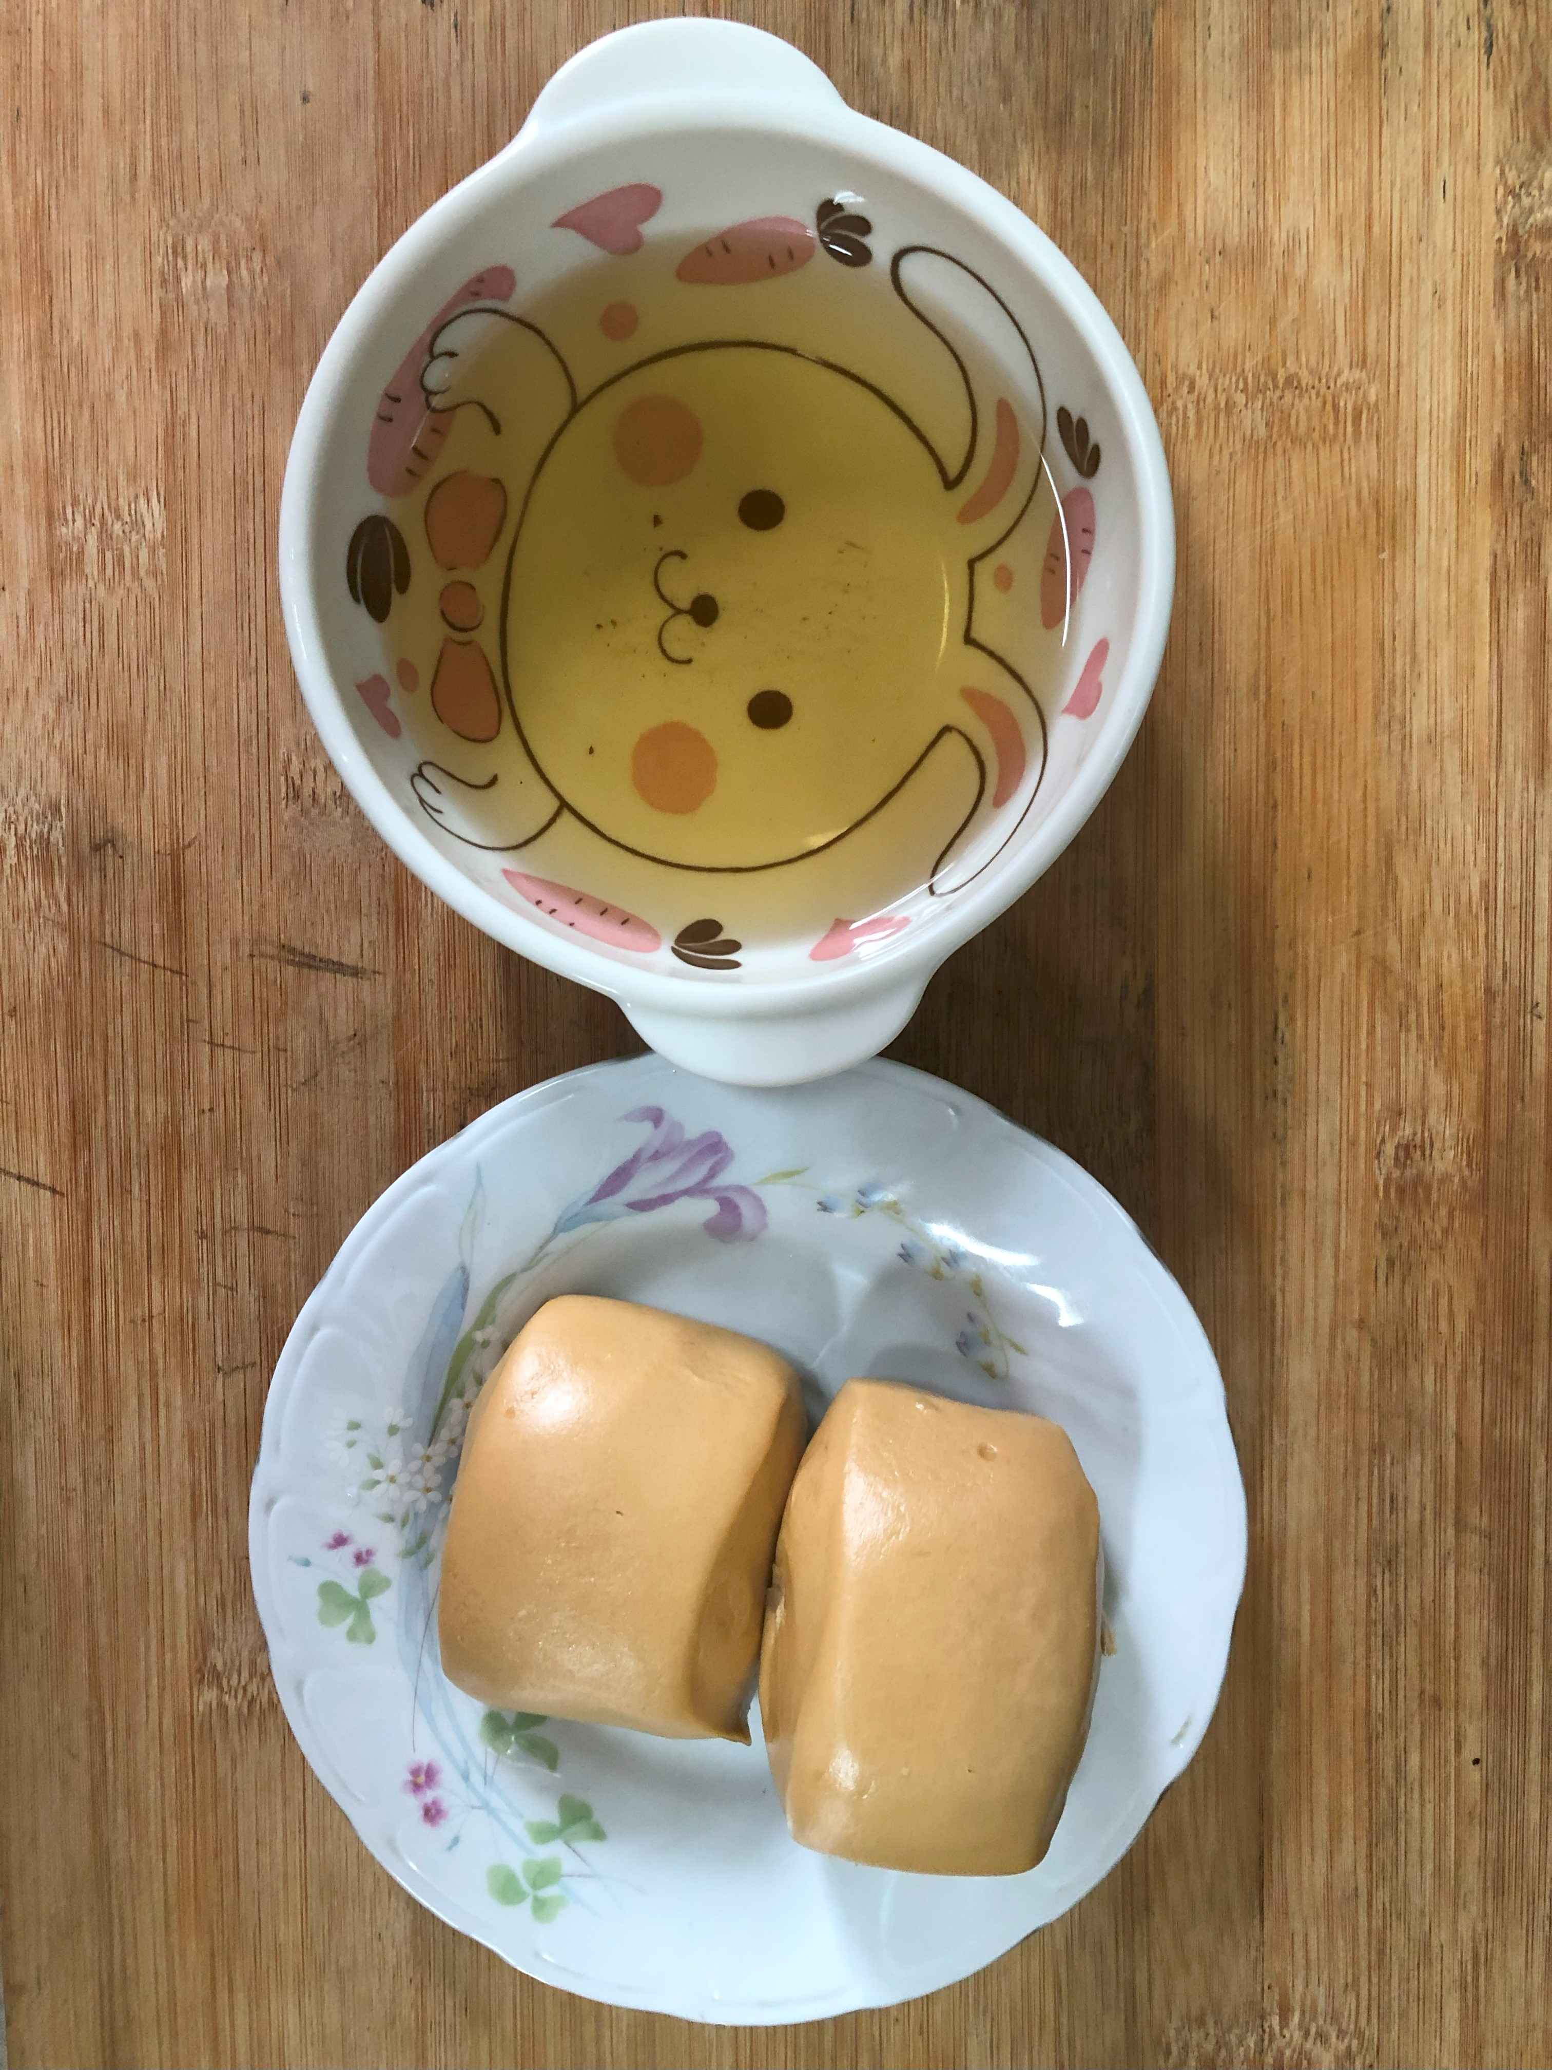
早餐(蘋果麵包、豆奶) 下午點心(黑糖饅頭、麥茶)
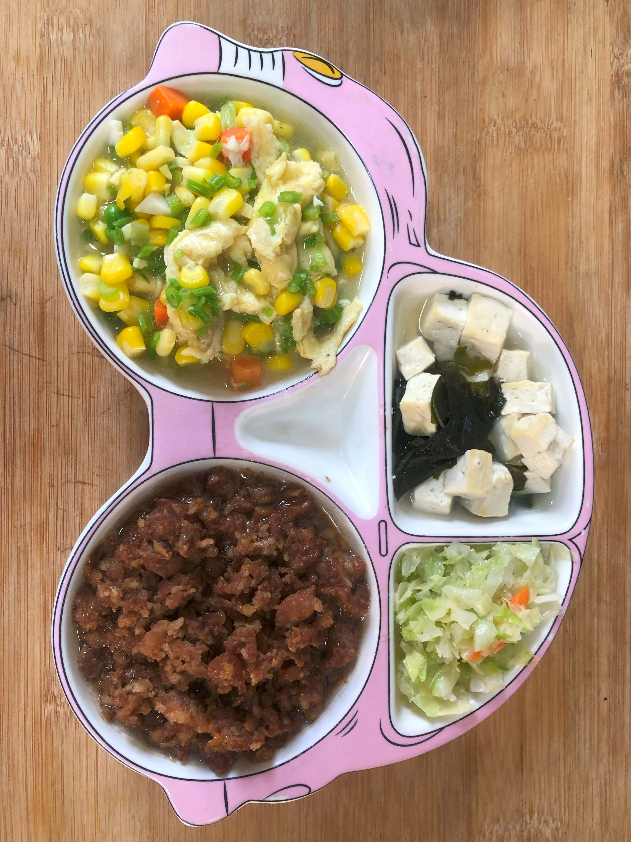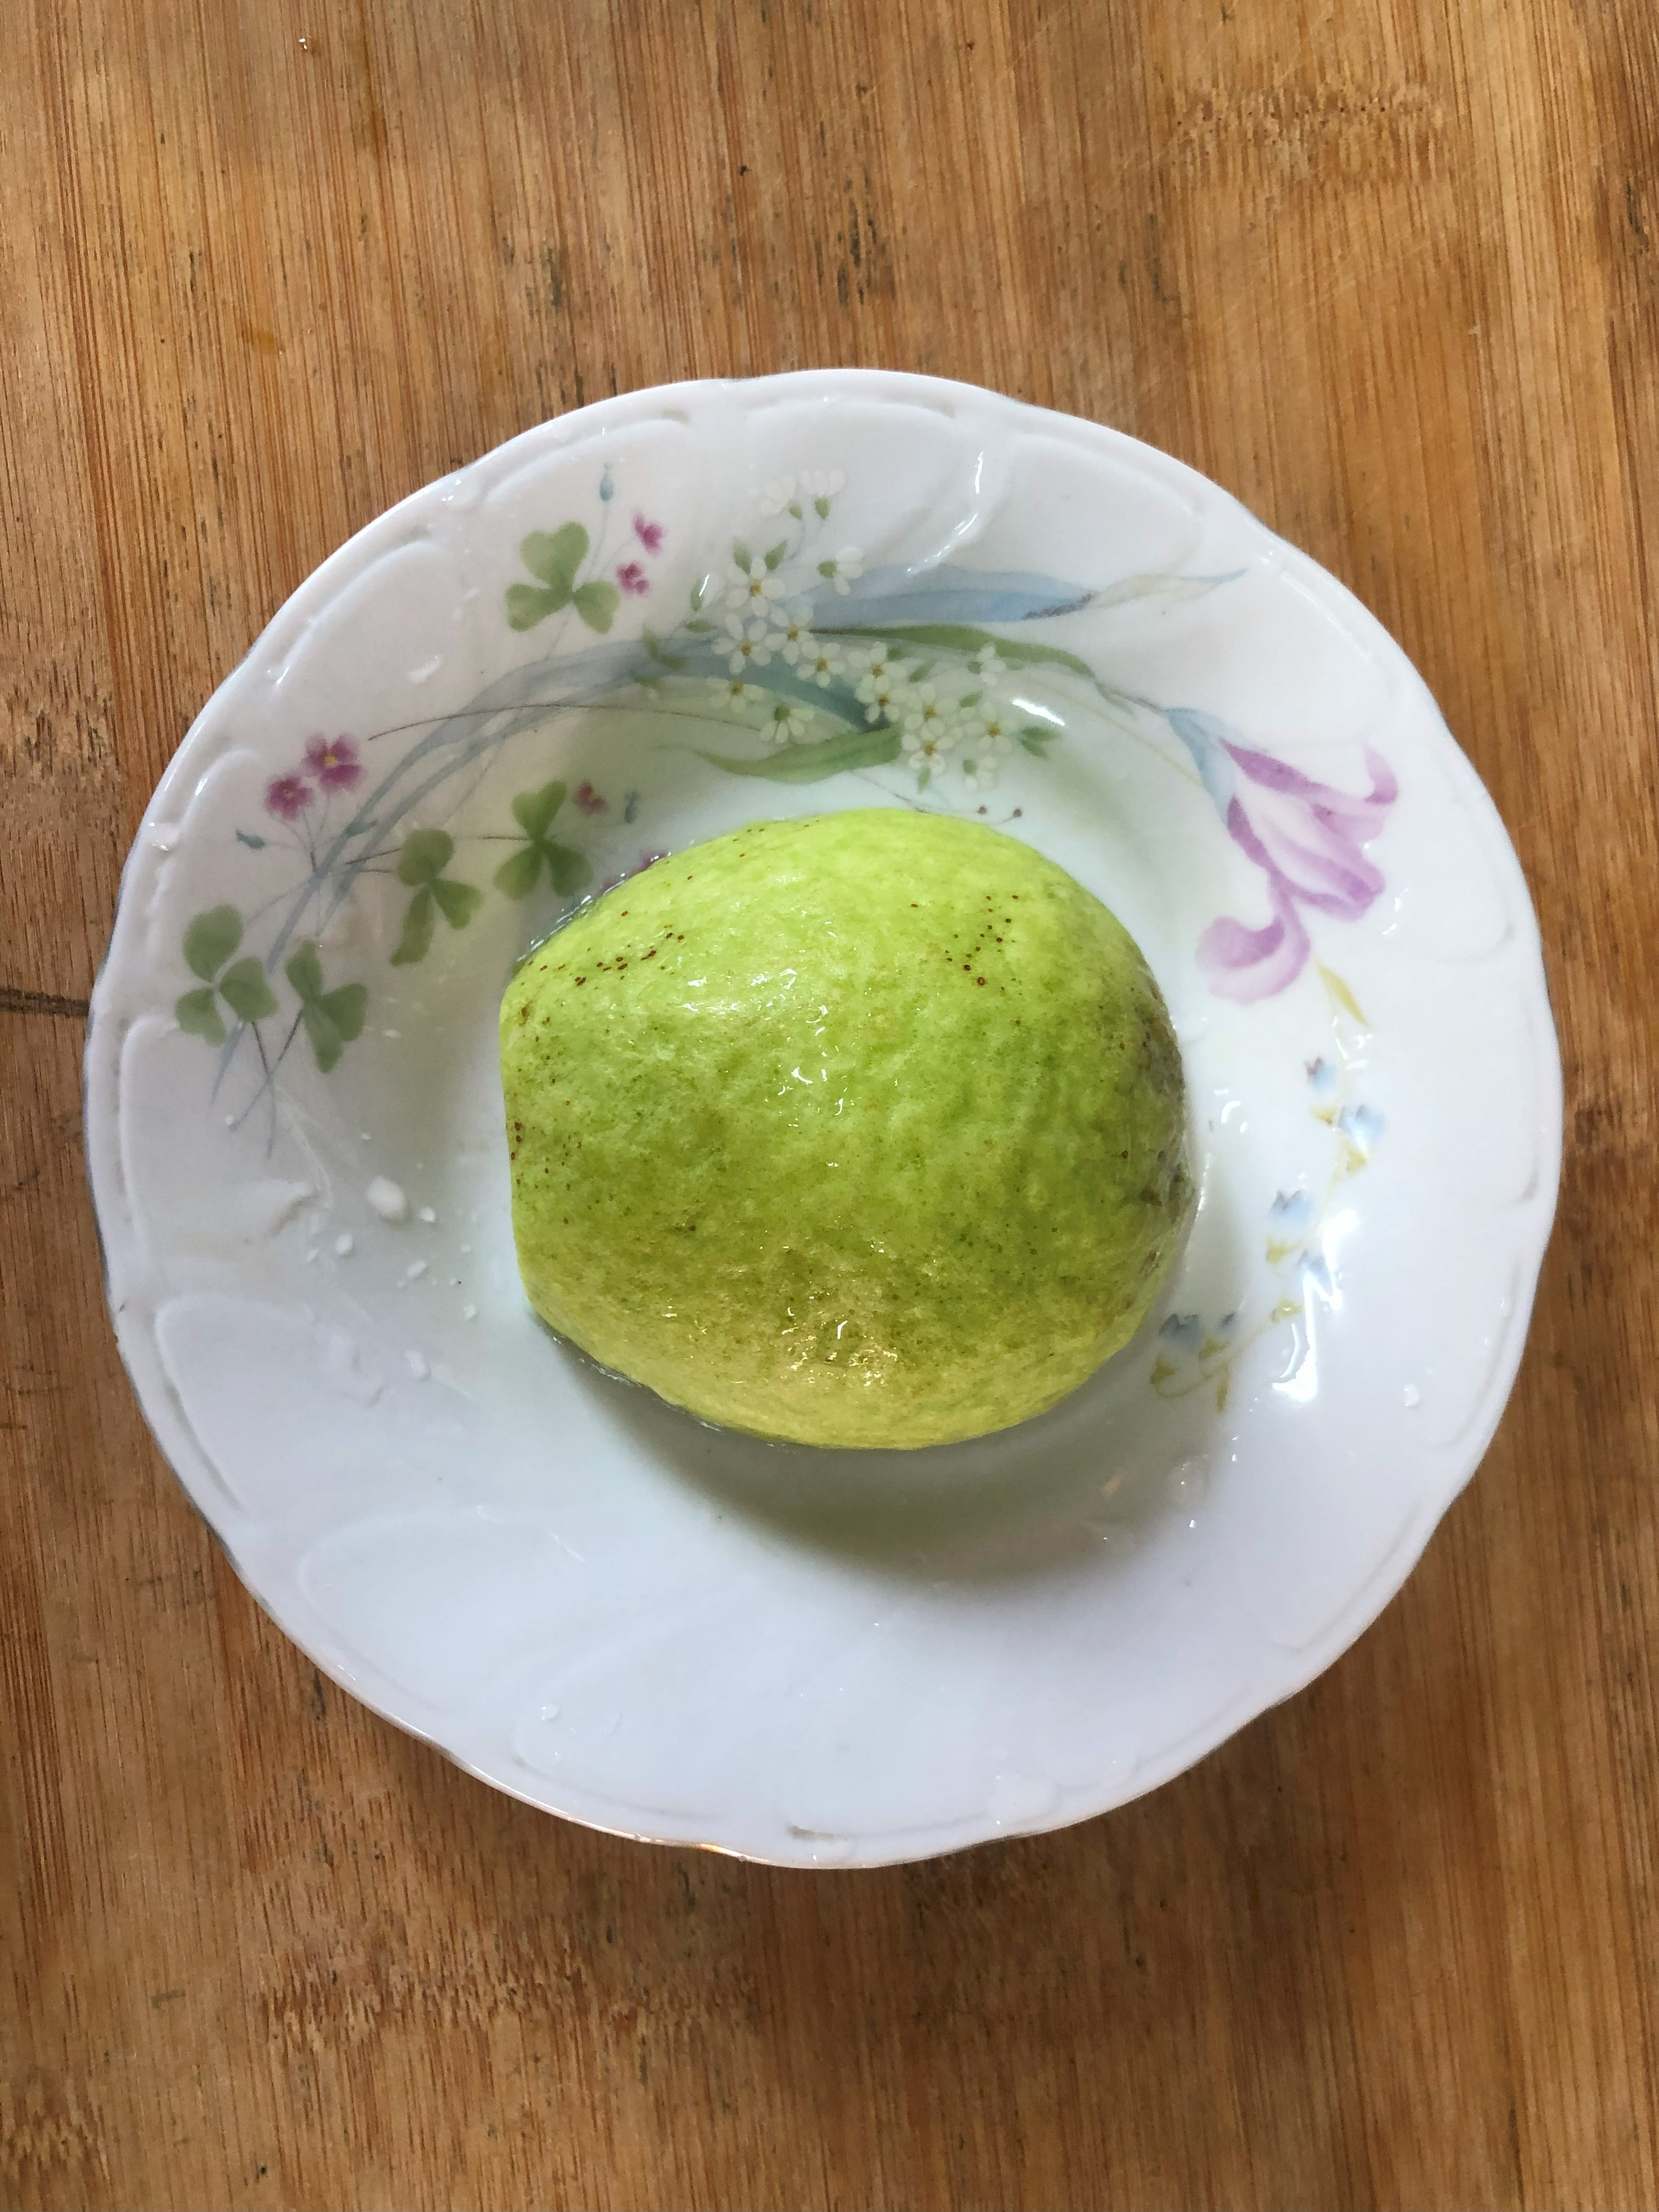
午餐(鴻福獅子頭、炒高麗菜、玉米滑蛋、豆腐味噌湯 、芭樂)

